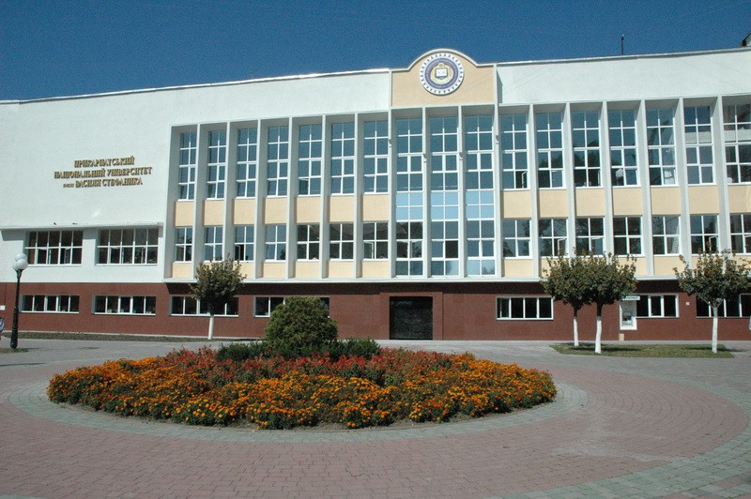

Віртуальна виставка
нових надходжень
на 2 березня 2018 року

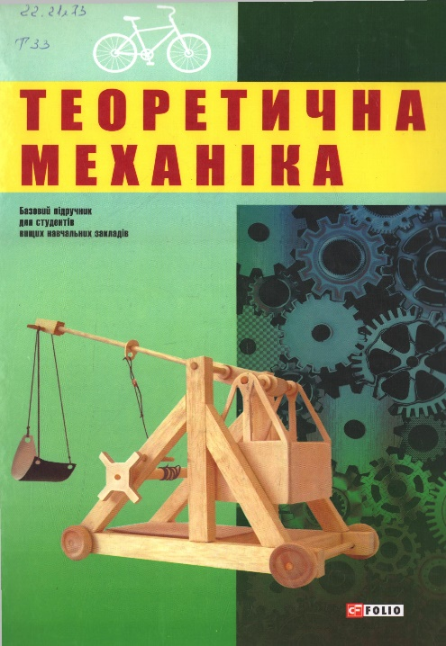
531(075.08) Теоретична механіка : підруч. / за ред.: І. В. Кузьо [та ін.] – Х. : Фоліо, 2017. – 780 с.

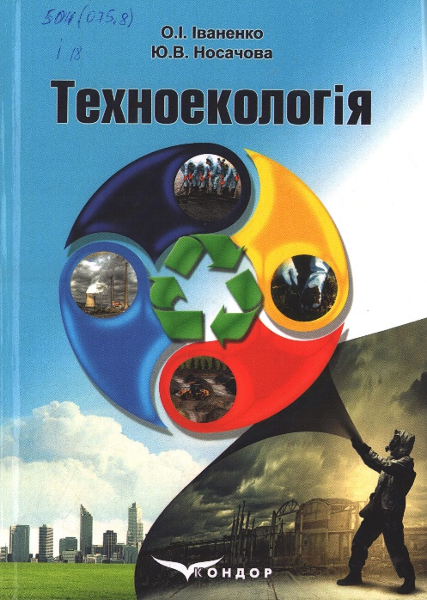
504(075.8) Іваненко О. Техноекологія : підруч. / О. Іваненко, Ю. Носачова ; Київський політехнічний ін-т ім. І. Сікорського. – К. : Кондор, 2017. – 294 с.
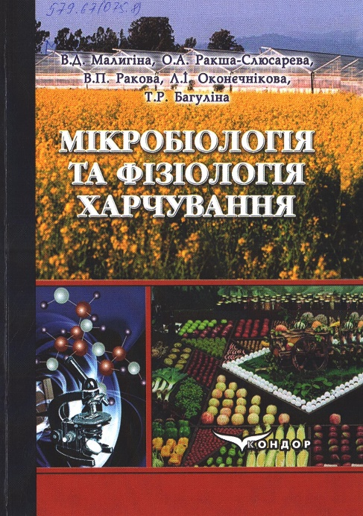
579.67(075.8) Мікробіологія та фізіологія харчування : навч. посіб. / Малигіна В. Д. [та ін.]. – 2-ге вид., стереот. – К. : Кондор, 2017. – 242 с.

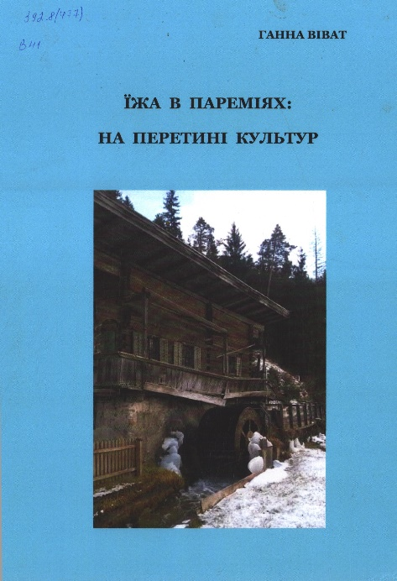
392.8(477) Віват Г. Їжа в пареміях: на перетині культур / Г. Віват. – Одеса : ВМВ, 2017. – 296 с.
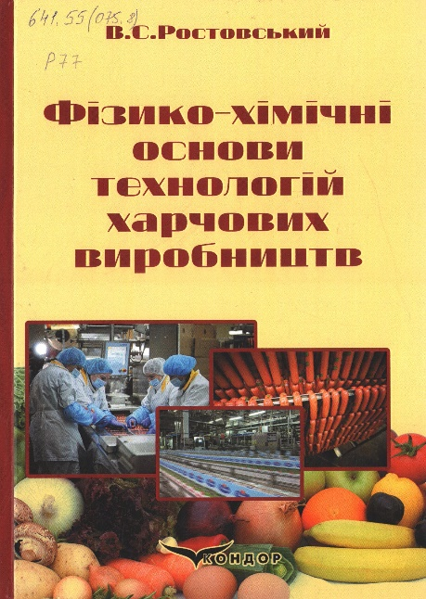
641.55(075.8) Ростовський В. С. Фізико-хімічні основи технологій харчових виробництв : підруч. / В. С. Ростовський ; Полтавський ун-т споживчої кооперації України. – К. : Кондор-видавництво, 2017. – 476 с. – Рек. МОН
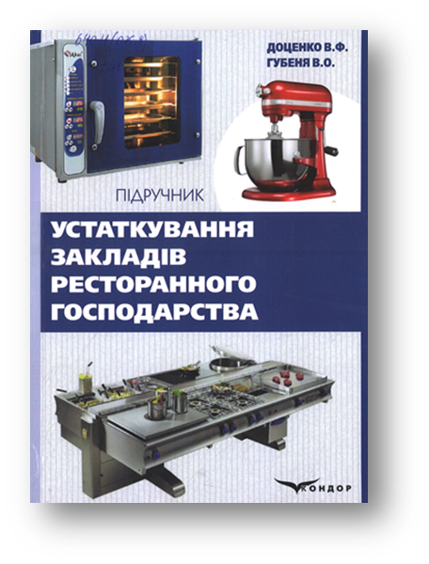
640.4(075.8) Доценко В. Ф. Устаткування закладів ресторанного господарства : підруч. / В. Ф. Доценко, В. О. Губеня ; Нац. ун-т харчових технологій. – К. : Кондор-Видавництво, 2017. – 634 с.
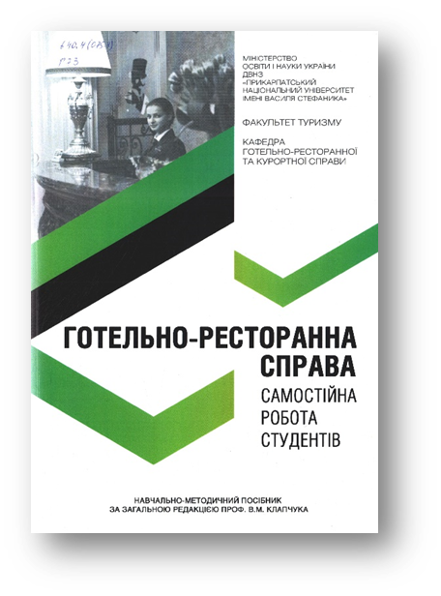
640.4(075.8) Готельно-ресторанна справа (самостійна робота студентів) : навч.-метод. посіб. / за ред. В.М.Клапчука ; ДВНЗ «Прикарпатський нац. ун-т ім. В. Стефаника». – Івано-Франківськ : Фоліант, 2017. – 408 с.
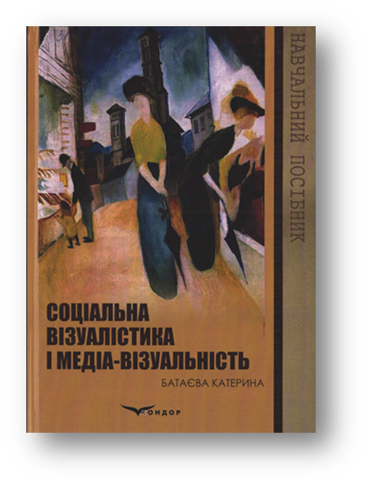
316.(075.8) Батаєва К. Соціальна візуалістика і медіа - візуальність : навч. посіб. / К. Батаєва. – К. : Кондор, 2017. – 344 с.

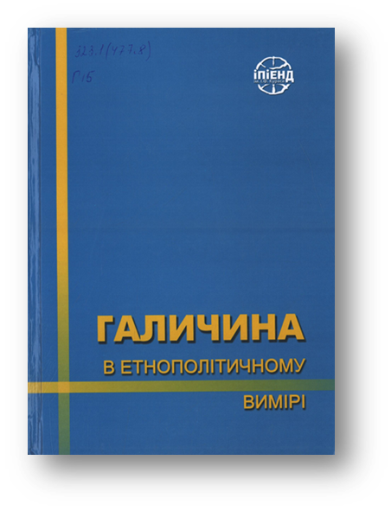
323.1(477.8) Галичина в етнополітичному вимірі : моногр. / [В.О. Котигоренко [та ін.]] ; Інститут політичних і етнонаціональних досліджень ім. І. Ф. Кураса. – К. : ІПіЕНД, 2017. – 840 с.
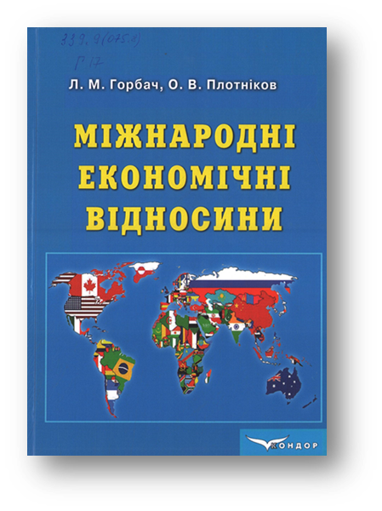
339.9(075.8) Горбач Л. Міжнародні економічні відносини : підруч. / Л. Горбач, О. В. Плотніков. – К. : Кондор, 2017. – 432 с. – Рек. МОН

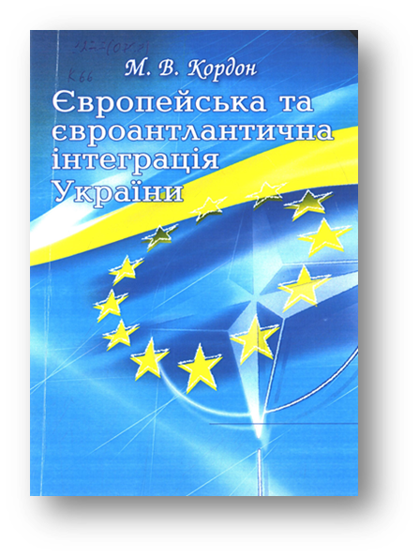
327.7(075.8) Кордон М. В. Європейська та євроатлантична інтеграція України : навч. посіб. / М. В. Кордон ; Житомирський держ. ун-т ім. І. Франка. – К. : ЦУЛ, 2017. – 172 с. – Рек. МОН
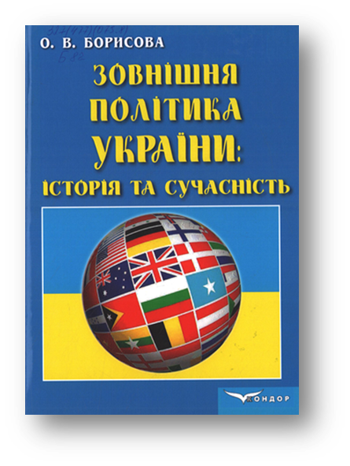
327(477)(075.8) Борисова О. В. Зовнішня політика України: історія та сучасність : курс лекцій / О. В. Борисова ; Луганський нац. аграрний університет. – К. : Кондор, 2017. – 344 с.
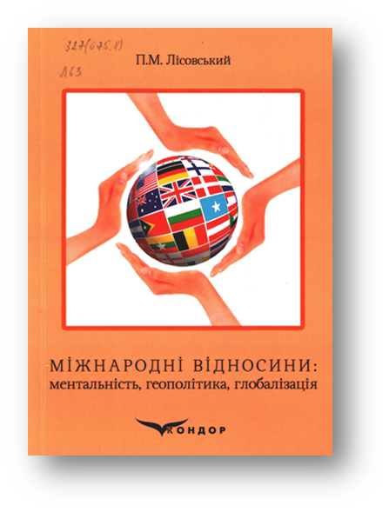
327(075.8) Лісовський П. М. Міжнародні відносини: ментальність, геополітика, глобалізація : навч. посіб. / П. М. Лісовський. – К. : Кондор-видавництво, 2017. – 156 с.

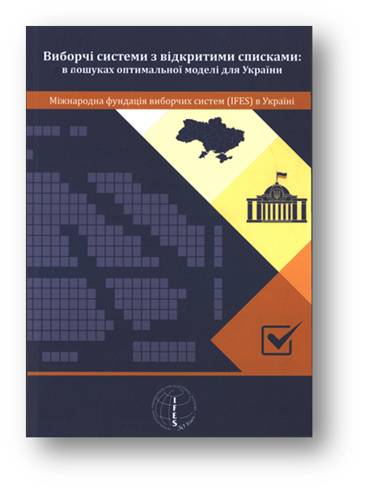
342.8 Виборчі системи з відкритими списками: в пошуках оптимальної моделі для України / Д. Ковриженко [та ін.]. – К. : IFES Україна, 2017. – 71 с.
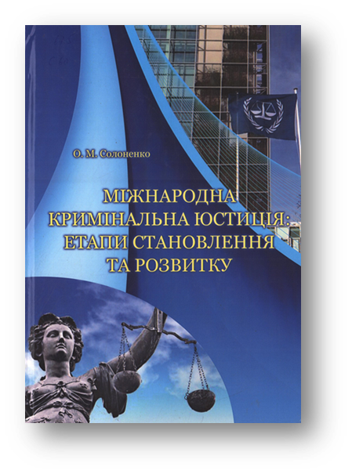
341.4+341.388 Солоненко О. М. Міжнародна кримінальна юстиція: етапи становлення та розвитку : моногр. / О. М. Солоненко; Нац. академія внутрішніх справ. – К. : Ліра-К, 2017. – 360 с.

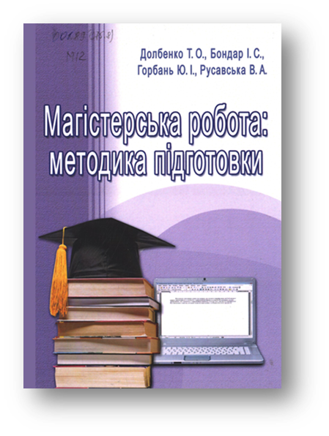
001.89(075.8) Магістерська робота: методика підготовки : посіб. / Долбенко Т.О. [та ін.] ; Київський нац. ун-т культури і мистецтв. – К. : Ліра-К, 2017. – 140 с.
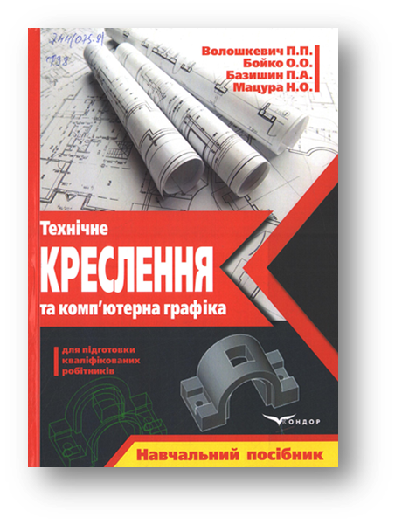
744(075.8) Технічне креслення та комп'ютерна графіка : навч. посіб. / П.П.Волошкевич [та ін.]. – К. : Кондор-видавництво, 2017. – 234 с. – Рек. МОН
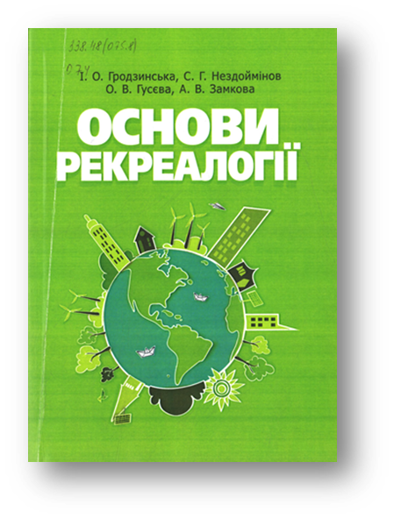
338.48(075.8) Основи рекреалогії (економіко-екологічний та маркетинговий аспект) : навч. посіб. / І.О.Гродзинська [та ін.] ; Одеський нац. економічний університет. – К. : ЦУЛ, 2017. – 264 с. – Рек. МОН

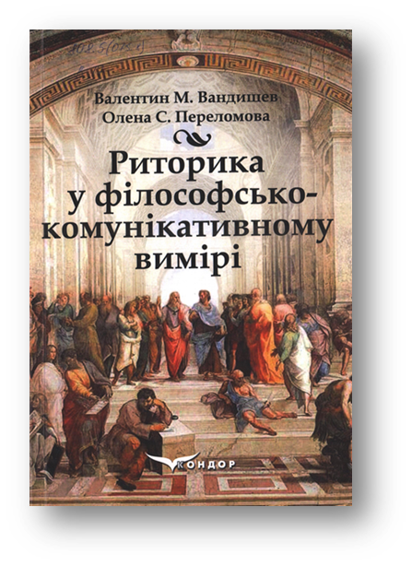
808.5(075.8) Вандишев В. Риторика у філософсько-комунікативному вимірі : підруч. / В. Вандишев, О. Переломова. – К. : Кондор, 2017. – 492 с.

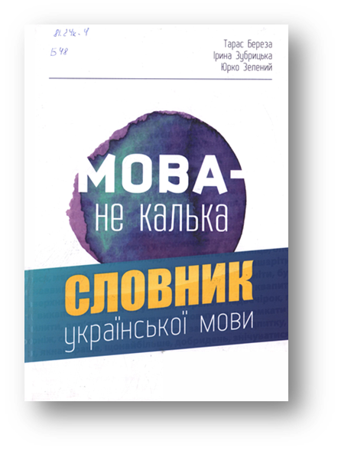
811.161.2(038) Береза Т. Мова - не калька : словник української мови / Т. Береза, І. Зубрицька, Ю. Зелений. – Львів : Апріорі, 2016. – 664 с.

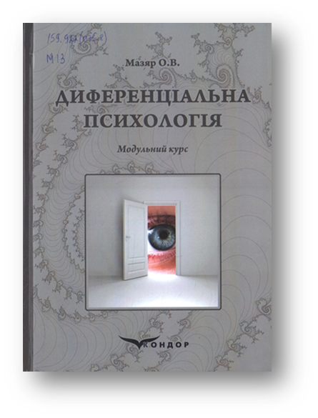
159.922(075.8) Мазяр О. В. Диференціальна психологія: модульний курс : навч. посіб. / О. В. Мазяр; Житомирський держ. ун-т ім. І. Франка. – К. : ВД Кондор, 2017. – 284 с.

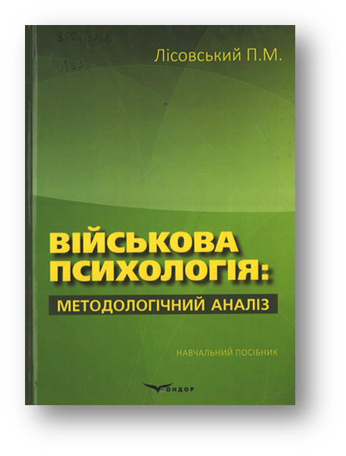
355.1(075.8) Лісовський П. М. Військова психологія: методологічний аналіз : навч. посіб. / П. М. Лісовський. – К. : Кондор-Видавництво, 2017. – 290 с.

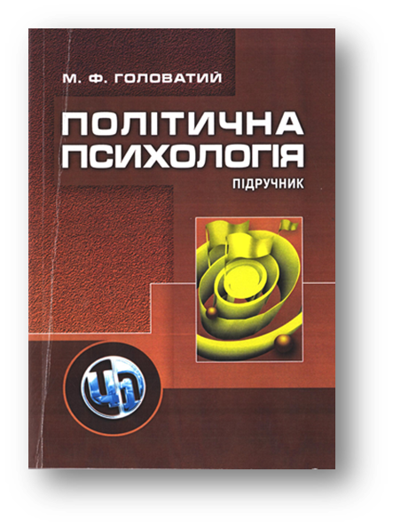
159.9:32(075.8) Головатий М. Ф. Політична психологія : підруч. / М. Ф. Головатий. – 2-е вид.– К. : ЦУЛ, 2017. – 400 с. – Рек. МОН

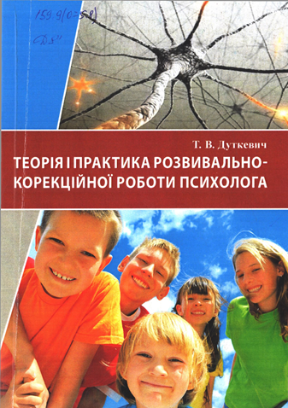
159.(075.8) Дуткевич Т. В. Теорія і практика розвивально-корекційної роботи психолога (теоретичний курс) : навч. посіб. / Т. В. Дуткевич ; Кам’янець-Подільський нац. ун-т ім. І. Огієнка. – К. : КНТ, 2017. – 265 с.

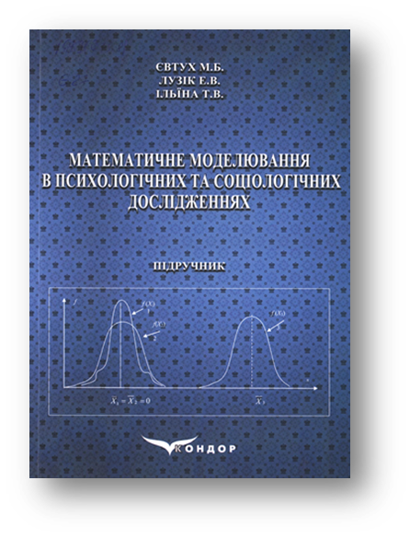
159.9(075.8) Євтух М. Математичне моделювання в психологічних та соціологічних дослідженнях : підруч. / М. Євтух, Е. Лузік, Т. Ільїна. – 2-е вид., випр. та доп. – К. : ВД Кондор, 2017. – 428 с.

